**景观池污水水处理的触摸屏控制系统**

1. **使用方法**
2. 触摸屏通电运行，初始画面如下：

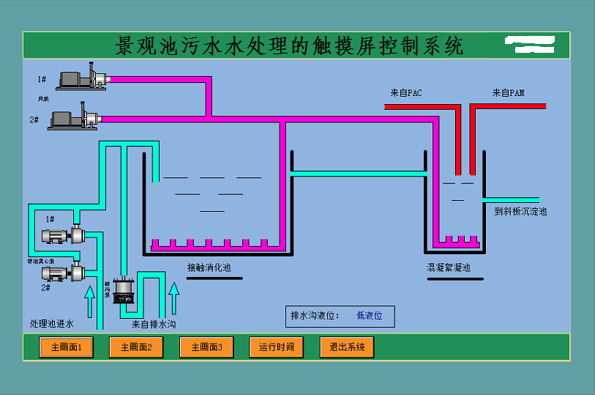

此画面显示风机，管道离心泵，排污泵的运行状态。同时显示了排水沟的液位状态，在其他任何画面中点击主画面1按钮都可以切换到此画面。右上角可以显示系统时间。上面的截图显示的为正常停止状态。此画面的每个设备的不同显示状态将在下面详细说明。

1. 风机在运行状态时的显示如下：

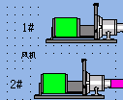

风机运行时，图形上会有绿色显示，代表风机正常运行。在运行状态下，风机对应的管道会呈现闪烁状态，例如风机1#运行，则风机1#出风口对应的管道会闪烁，风机2#也是如此。

1. 风机在故障状态时的显示如下：

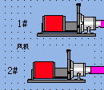

风机故障时，图形上会有红色显示，代表风机发生故障，需要查找故障原因。在故障状态时，风机是不能启动的，器对应的管道也是静止状态，只有消除故障，红色显示就会消失，然后可以正常启动运行。

1. 管道离心泵在运行状态时的显示如下：

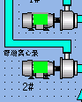

管道离心泵运行时，图形上会有绿色显示，代表管道离心泵正常运行，在正常运行状态下，管道离心泵对应的进水和出水管道会呈现闪烁状态，例如管道离心泵1#正常运行时，则管道离心泵1#对应的进水和出水管道将会闪烁，管道离心泵2#也是如此。

1. 管道离心泵在故障状态时的显示如下：

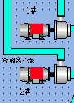

管道离心泵故障时，图形上会有红色显示，代表管道离心泵发生故障，需要查找故障原因。在故障状态时，管道离心泵是不能启动的，其对应的管道也是静止状态，只有消除故障，红色显示就会消失，然后才能正常启动运行。

1. 排污泵在运行状态时的显示如下：

E:\工作\Fw_软著申请资料\园林污水处理的触摸屏控制系统\截图\QQ截图20170421135140.png

排污泵运行时，图形上会有绿色显示，代表排污泵正常运行，在正常运行状态下，排污泵对应的进水和出水管道会呈现闪烁状态。

1. 排污泵在故障状态时的显示如下：

E:\工作\Fw_软著申请资料\园林污水处理的触摸屏控制系统\截图\QQ截图20170421135315.png

排污泵故障时，图形上会有红色显示，代表排污泵发生故障，需要查找故障原因。在故障状态时，排污泵是不能启动的，其对应的管道也是静止状态，只有消除故障，红色显示就会消失，然后才能正常启动运行。

1. 点击主画面2按钮即可切换到第2画面，画面如下所示：

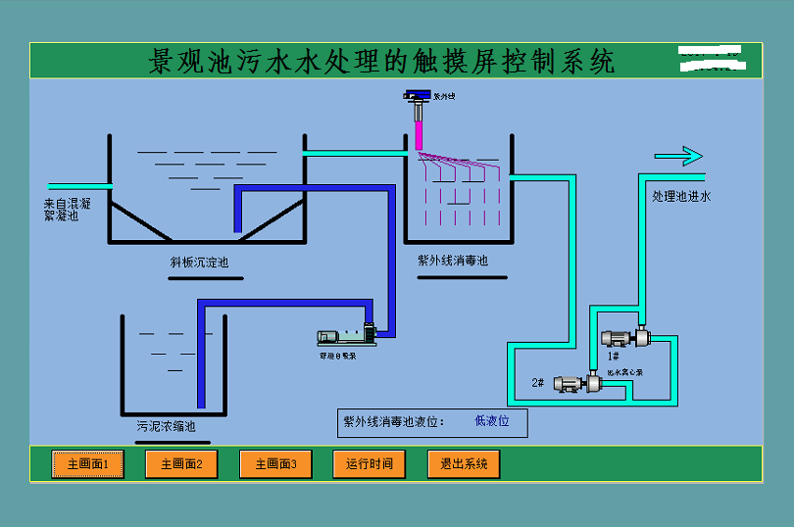

此画面显示了管道自吸泵，紫外线和出水离心泵的运行状态，同时还显示了紫外线消毒池的液位高低。在其他任何画面中点击主画面2按钮都可以切换到此画面。右上角可以显示系统时间。上面的截图显示的为正常停止状态。此画面的每个设备的不同显示状态将在下面详细说明。

1. 管道自吸泵运行状态时的画面如下：

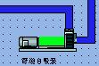

管道自吸泵运行时，图形上会有绿色显示，代表管道自吸泵正常运行，在正常运行状态下，管道自吸泵对应的进水和出水管道会呈现闪烁状态。

1. 管道自吸泵故障状态时的画面如下

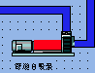

管道自吸泵故障时，图形上会有红色显示，代表管道自吸泵发生故障，需要查找故障原因。在故障状态时，管道自吸泵是不能启动的，其对应的管道也是静止状态，只有消除故障，红色显示就会消失，然后才能正常启动运行。

1. 紫外线运行状态时的画面如下：

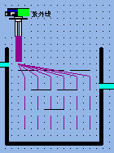

紫外线运行时，图形上会有绿色显示，代表紫外线正常运行，在正常运行状态下，上图中的红色将红绿交换闪烁，形象的表示紫外线运行。

1. 出水离心泵运行状态时的画面如下

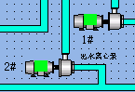

出水离心泵运行时，图形上会有绿色显示，代表出水离心泵正常运行，在正常运行状态下，出水离心泵对应的进水和出水管道会呈现闪烁状态，例如出水离心泵1#正常运行时，则出水离心泵1#对应的进水和出水管道将会闪烁，出水离心泵2#也是如此。

1. 出水离心泵故障状态时的画面如下：

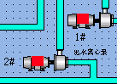

出水离心泵故障时，图形上会有红色显示，代表出水离心泵发生故障，需要查找故障原因。在故障状态时，出水离心泵是不能启动的，其对应的管道也是静止状态，只有消除故障，红色显示就会消失，然后才能正常启动运行。

1. 点击主画面3按钮即可切换到第3画面，画面如下所示：

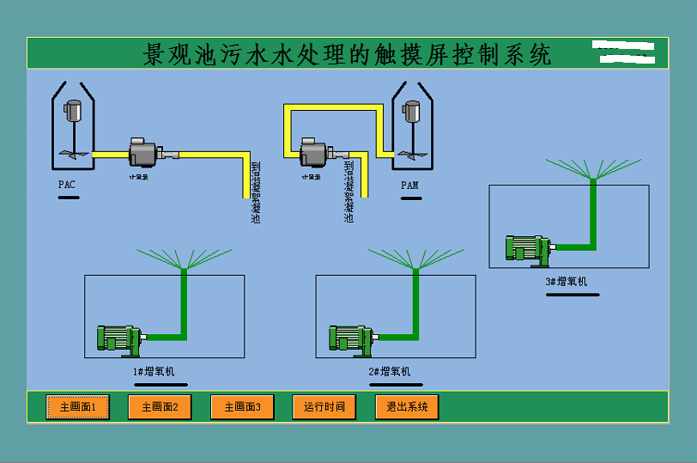

此画面显示了PAC计量泵，PAM计量泵，PAC搅拌机，PAM搅拌机和增氧机的运行状态。在其他任何画面中点击主画面3按钮都可以切换到此画面。右上角可以显示系统时间。上面的截图显示的为正常停止状态。此画面的每个设备的不同显示状态将在下面详细说明。

1. PAC加药系统运行状态的画面如下：

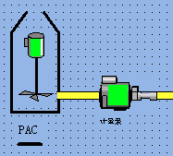

PAC加药系统有两台设备，一台PAC加药搅拌机，一台PAC加药计量泵。PAC加药搅拌机正常运行时，PAC加药搅拌机的图形上会有绿色显示，代表PAC加药搅拌机正常运行。PAC加药计量泵正常运行时，PAC加药计量泵的图形上会有绿色显示，代表PAC加药计量泵正常运行。在PAC加药计量泵正常运行状态下，PAC加药计量泵对应的进水和出水管道会呈现闪烁状态。

1. PAC加药系统故障状态的画面如下：

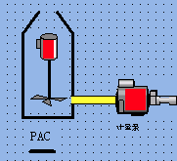

PAC加药搅拌机故障时，PAC加药搅拌机的图形上会有红色显示，代表PAC加药搅拌机发生故障，需要查找故障原因，在故障状态时，PAC加药搅拌机是不能启动的。PAC加药计量泵故障时，PAC加药计量泵的图形上会有红色显示，代表PAC加药计量泵发生故障，需要查找故障原因，在故障状态时，PAC加药计量泵是不能启动的。其对应的管道也是静止状态。只有消除故障，红色显示就会消失，然后才能正常启动运行。

1. PAM加药系统运行状态的画面如下：

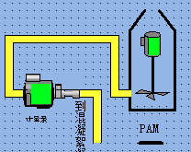

PAM加药系统有两台设备，一台PAM加药搅拌机，一台PAM加药计量泵。PAM加药搅拌机正常运行时，PAM加药搅拌机的图形上会有绿色显示，代表PAM加药搅拌机正常运行。PAM加药计量泵正常运行时，PAM加药计量泵的图形上会有绿色显示，代表PAM加药计量泵正常运行。在PAM加药计量泵正常运行状态下，PAM加药计量泵对应的进水和出水管道会呈现闪烁状态。

1. PAM加药系统故障状态的画面如下：

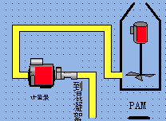

PAM加药搅拌机故障时，PAM加药搅拌机的图形上会有红色显示，代表PAM加药搅拌机发生故障，需要查找故障原因，在故障状态时，PAM加药搅拌机是不能启动的。PAM加药计量泵故障时，PAM加药计量泵的图形上会有红色显示，代表PAM加药计量泵发生故障，需要查找故障原因，在故障状态时，PAM加药计量泵是不能启动的。其对应的管道也是静止状态。只有消除故障，红色显示就会消失，然后才能正常启动运行。

1. 增氧机运行状态时的画面如下：

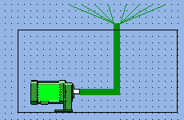

增氧机运行时，图形上会有绿色显示，代表增氧机正常运行，在正常运行状态下，上图中的深绿色管道和线条将黄绿交换闪烁，形象的表示增氧机运行。

1. 增氧机故障状态时的画面如下：

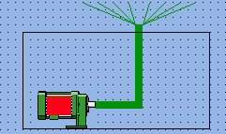

增氧机故障时，图形上会有红色显示，代表增氧机发生故障，需要查找故障原因。在故障状态时，增氧机是不能启动的，其对应的管道也是静止状态，只有消除故障，红色显示就会消失，然后才能正常启动运行。

1. 点击运行时间按钮即可切换到运行时间画面，画面如下所示：

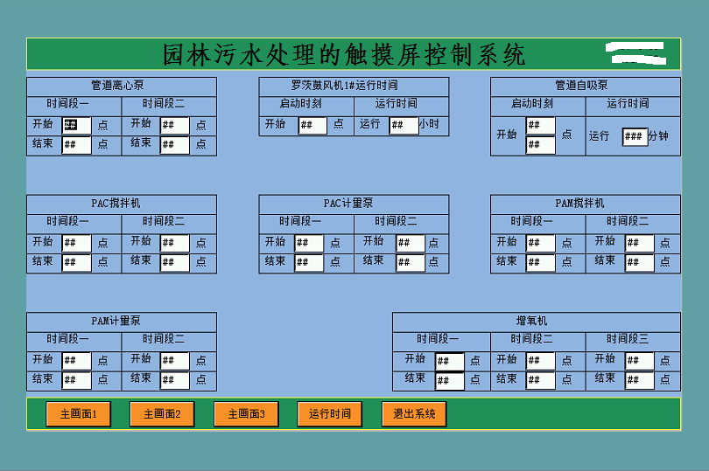

此画面可以通过设定时间段，来对相应的设备进行启动和停止。在其他任何画面中点击运行时间按钮都可以切换到此画面。右上角可以显示系统时间。所有设备启动时间和停止时间设定都是按照内部时钟24小时一天计算。

1. 管道离心泵，PAC搅拌机，PAC计量泵，PAM搅拌机，PAM计量泵的控制每天分为两个时间段，每个时间段都需要设置一个开始时间和结束时间，时间以整点计算。
2. 罗茨风机2#为备用风机，当1#故障或者1#运行停止自动切换到2#运行，当2#在运行状态故障，且1#正常，自动切换到1#运行。1#罗茨风机需要设定启动时间，以及运行时间，启动时间以整点计算，运行时间以整小时计算，当运行时间到自动切换到2#，当时间点又到1#启动时间点，则1#启动，2#停止。
3. 管道自吸泵每天可设置两个启动时间，并且每个时间段都需要设置一个启动时间，启动时间以整点计算，并且需要设置运行分钟，两段运行时间的时长一样。
4. 增氧机的控制每天都有一个时间段，每台增氧机可以独立设置时间段，每个时间段需要设置一个开始时间和结束时间，时间以整点计算。
5. 点击退出系统按钮即可切换到如下所示画面：



此时触摸屏停止运行。